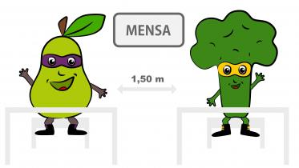
Speiseplan

für die 48. & 49.KW

Woche vom 23.11. - 27.11.2020

 | Montag | Hühnerfrikassee mit Spargel und Champignons (a,f,g,j,k), dazu Salzkartoffeln
 | Dienstag | Fischfilet (a,c,d,f,g,j,k) mit Joghurt-Kartoffelsalat (a,c,f,g,j,k,3,8)
 | Mittwoch | Gefüllte Kartoffeltaschen (a,c,f,g,j,k) mit Kräuterquark (a,g,j,k) / Obst
 | Donnerstag | Hackbällchen in Pusztasoße (a,c,f,g,j,k) mit Langkornreis
 | Freitag | Kaiserschmarrn (a,c,g) mit Beerenfrüchten (a)

Woche vom 30.11. - 04.12.2020

 | Montag | Asiatische Hähnchenpfanne (1,a,f,g,j,k) mit Langkornreis
 | Dienstag | Spiralnudeln (a,c) mit Brokkoli-Tomatensoße (a,f,g,j,k,Kn) /Dessert (s.Becher)
 | Mittwoch | Gemüsemedaillon (a,c,f,g,j,k) mit weißer Soße (a,c,f,g,j,k) und Salzkartoffeln
 | Donnerstag | Rindergeschnetzeltes „Stroganoff Art“(a,f,g,j,k,3,8) mit Spätzle (a,c)
 | Freitag | Hühner-Nudelsuppe (a,c,f,g,j,k)

- Änderungen vorbehalten-

